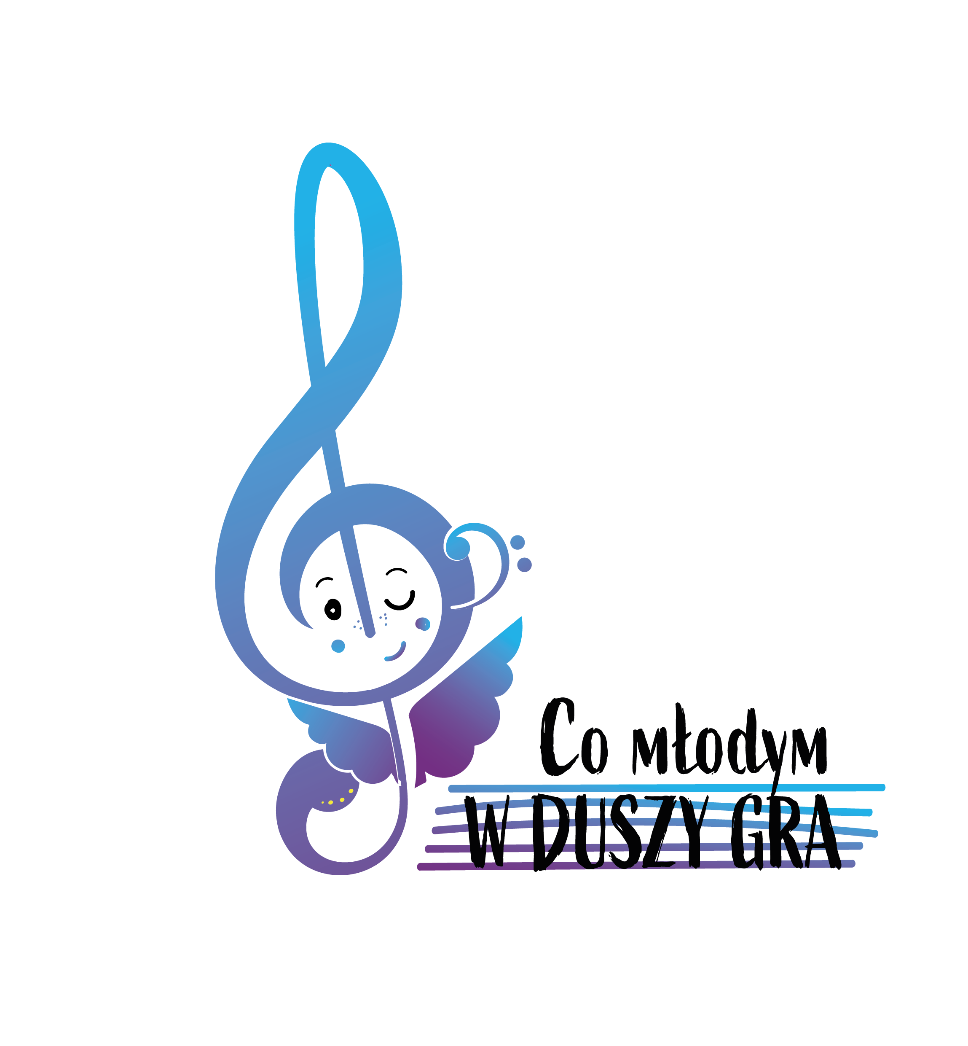
I Ogólnopolski Konkurs
,,Co młodym w duszy gra?”

dla uczniów klas skrzypiec, wiolonczeli i fortepianu Szkół Muzycznych I stopnia
bez pionu ogólnokształcącego

Ruda Śląska, 8-10 czerwca 2021 r.

REGULAMIN

- I Ogólnopolski Konkurs ,,Co młodym w duszy gra?” w Rudzie Śląskiej dedykowany jest uczniom klas skrzypiec, wiolonczeli i fortepianu publicznych
i niepublicznych szkół muzycznych I stopnia bez pionu ogólnokształcącego.
W Konkursie mogą wziąć udział uczniowie klas I – VI cyklu sześcioletniego oraz klas I-IV cyklu czteroletniego.
- Ideą wydarzenia jest promocja i rozwój talentu uczniów szkół muzycznych
I stopnia bez pionu ogólnokształcącego.
- Organizatorem konkursu jest Zespół Szkół Muzycznych I i II stopnia w Rudzie Śląskiej.
- Konkurs jest jednoetapowy i odbędzie się w formie zdalnej, poprzez ocenę nadesłanych nagrań.
- Analiza i ocena materiałów konkursowych odbędzie się w dniach od 8 do 10 czerwca 2021 roku.
- Konkurs zakończy się koncertem laureatów, oddzielnym dla każdej kategorii,
w formie filmu udostępnionego na kanale YouTube szkoły.
- Materiały konkursowe będą oceniane przez Jury w 25-punktowej skali.

- Jury Konkursu powołuje organizator. Decyzje Jury są ostateczne
i niepodważalne.

- Konkurs zostanie przeprowadzony w trzech kategoriach:
A – skrzypce
B – wiolonczela
C – fortepian
Uczestnicy Konkursu oceniani będą w trzech grupach wiekowych:
Grupa I – uczniowie kl. I-II/6 oraz kl. I/4
Grupa II – uczniowie kl. III-IV/6 oraz kl. II -III/4
Grupa III – uczniowie kl. V -VI/6 oraz IV/4
Dopuszczalny czas prezentacji w grupach:
Grupa I – do 5 minut
Grupa II – do 7 minut
Grupa III – do 10 minut
- Program dla wszystkich kategorii i grup wiekowych obejmuje dwa dowolnie wybrane, zróżnicowane pod względem charakteru utwory. Mile widziane utwory kompozytorów polskich, których najlepsze wykonania zostaną objęte nagrodą specjalną. Program należy wykonać z pamięci.
- Szkołę może reprezentować dowolna liczba uczestników.
- Zgłoszenia wraz z linkiem do nagrania i dowodem wpłaty darowizny należy przesłać do dnia 31 maja 2021 r. na adres mailowy konkurs@zsmruda.pl.

- Nagrania należy umieścić na prywatnym lub szkolnym kanale YouTube jako film niepubliczny, a link umieścić w karcie zgłoszenia.
.
- Dopuszczalne jest nagranie i umieszczenie utworów w osobnych linkach. Nagrania edytowane lub montowane w jakikolwiek sposób nie będą brane pod uwagę. W tytule filmu musi się znaleźć imię i nazwisko uczestnika i wykonywany program. Nagrania powinny obejmować całą sylwetkę oraz aparat wykonawczy uczestnika.

- Każdy uczestnik konkursu zobowiązuje się do wpłacenia obligatoryjnej darowizny na rzecz Rady Rodziców ZSM w wysokości 80 PLN od każdego uczestnika. Pieniądze należy wpłacać na konto: 15 1050 1214 1000 0023 5422 6892, z tytułem (WAŻNE!): Darowizna, imię i nazwisko uczestnika. Darowizna jest bezzwrotna. Dowód wpłaty należy przesłać wraz ze zgłoszeniem uczestnika.

- Organizatorzy Konkursu zastrzegają sobie prawo do zachowania nagrań wszystkich produkcji konkursowych oraz Koncertu Laureatów w celach archiwalnych i promocyjnych.

- Każdy uczestnik, który zgłosi się do konkursu wyraża zgodę
na wykorzystywanie i przetwarzanie danych osobowych oraz upowszechnianie wizerunku medialnego przez Zespól Szkół Muzycznych w Rudzie Śląskiej zgodnie z ustawą o ochronie danych osobowych.

- Uczestnicy i akompaniatorzy nie mogą wnosić́ roszczeń́ finansowych z tytułu udziału w konkursie.

- Dla wszystkich Uczestników przewidziane są dyplomy uczestnictwa,
a dla Laureatów – nagrody. Jury i sponsorom przysługuje prawo
do przyznawania nagród specjalnych.

- Lista Laureatów zostanie ogłoszona 11 czerwca, na stronie internetowej szkoły, w zakładce konkursowej wraz z linkiem do koncertu laureatów.

- Nagrody oraz dyplomy zostaną przesłane drogą pocztową na adres szkoły.

- Organizatorzy Konkursu zastrzegają sobie prawo do dokonywania zmian
w niniejszym regulaminie. Informacja o ewentualnych zmianach zostanie umieszczona na stronie internetowej szkoły www.zsmruda.pl w zakładce konkursu.

KARTA ZGŁOSZENIA
I Ogólnopolski Konkurs
,,Co młodym w duszy gra?”

dla uczniów klas skrzypiec, wiolonczeli i fortepianu Szkół Muzycznych I stopnia
bez pionu ogólnokształcącego
Ruda Śląska, 8-10 czerwca 2021 r.

Imię i nazwisko ucznia: ……………………………………………………………………..
Data urodzenia : …………………………………………………………………….
Numer kontaktowy: …………………………………………………………………….
Adres e-mail: …………………………………………………………………….

Klasa/Cykl ……………………………………………………………………..
Kategoria ……………………………………………………………………..
Grupa ……………………………………………………………………..
Nazwa szkoły: ……………………………………………………………………..
Dane teleadresowe ……………………………………………………………………..
szkoły: ……………………………………………………………………..
Pedagog: ……………………………………………………………………..
Numer kontaktowy: ……………………………………………………………………..
Akompaniator: ……………………………………………………………………..
Program : ……………………………………………………………………..
……………………………………………………………………..
Link do nagrania: ……………………………………………………………………..

OŚWIADCZENIE
Zgoda rodzica (opiekuna prawnego) na udział dziecka
w I Ogólnopolskim Konkursie ,,Co młodym w duszy gra?’’ (edycja on-line)
Wyrażam zgodę na udział w Konkursie mojego dziecka:
imię i nazwisko , wiek ................................................................................................................
nazwa i adres szkoły: .......................................................................................................... .………………………………………………………………………………………………………
dane rodzica/opiekuna: imię i nazwisko, telefon, ................................................................................................................
Wyrażam zgodę̨ na przetwarzanie przez organizatorów Konkursu danych osobowych mojego dziecka oraz moich danych w celach wynikających z organizacji Konkursu zgodnie z Rozporządzeniem Parlamentu Europejskiego i Rady (UE) 2016/679 z dnia 27 kwietnia 2016 r. w sprawie ochrony osób ﬁzycznych w związku z przetwarzaniem danych osobowych i w sprawie swobodnego przepływu takich danych oraz uchylenia dyrektywy 95/46/WE (ogólne rozporządzenie o ochronie danych).
Wyrażam zgodę na zamieszczenie danych osobowych mojego dziecka na stronach internetowych i proﬁlach. portalach społecznościowych organizatorów Konkursu w publikacjach dotyczących Konkursu, w szczególności informujących o jego wynikach. Ponadto wyrażam zgodę na wielokrotne, nieodpłatne i nieograniczone w czasie publikowanie nagrań i zdjęć z konkursu w materiałach promocyjnych związanych z Konkursem, w publikacji okolicznościowej, na stronach internetowych i proﬁlach w portalach społecznościowych organizatorów oraz w innych formach utrwaleń.
Jednocześnie oświadczam, że zostałem/am poinformowany/a o tym, że Administratorem moich danych osobowych jest Zespół Szkół Muzycznych I i II stopnia w Rudzie Śląskiej, z siedzibą w Rudzie Śląskiej przy ulicy Niedurnego 36.
Moje dane osobowe będą ̨przetwarzane przez okres niezbędny do realizacji Konkursu zgodnie z art. 6 ust. 1 lit. a3. Rozporządzenia Ogólnego o Ochronie Danych Osobowych (dalej "RODO"). Dane osobowe będą ̨przechowywane przez okres realizacji Konkursu, jego promocji i podsumowania na stronach internetowych i mediach społecznościowych organizatorów Konkursu oraz przez okres wynikający z przepisów prawa. Podstawą do przetwarzania moich danych osobowych jest zgoda na przetwarzanie danych osobowych. Mam prawo dostępu do treści swoich danych, ich sprostowania, usunięcia, przenoszenia lub ograniczenia ich przetwarzania. Jeśli uznam, że przetwarzając moje dane osobowe naruszono przepisy RODO, mam prawo wniesienia skargi do Prezesa Urzędu Ochrony Danych Osobowych. Moje dane nie będą przetwarzane w sposób zautomatyzowany, w tym również w formie proﬁlowania. Podanie danych osobowych jest dobrowolne, przy czym niezbędne dla mojego zaangażowania w Konkursie.
Oświadczam też, że zapoznałam/-em się i akceptuję wszystkie warunki przewidziane w regulaminie Konkursu.
..............................................................................................
Data i podpis rodzica/opiekuna prawnego

